

LA TORRE , ROSATO SALENTO IGP
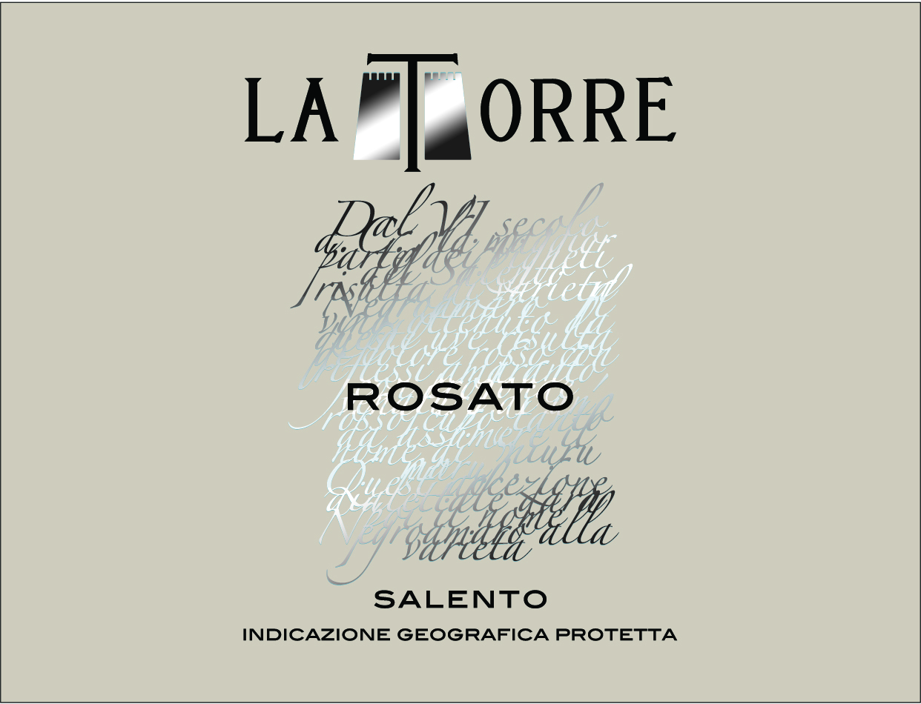
Rosé Salento IGP
Vin rosé obtenu à partir d'une sélection rigoureuse de raisins de Negroamaro et Malvasia Nera, recueillis dans la première moitié de Septembre.
Sa couleur est le résultat d’un bref contact entre peaux et jus (6/7 heures). La fermentation alcoolique à une température de 15°C et son affinage en cuves thermo-conditionnées en acier renforcent les arômes et les parfums de ce rosé.

Excellent rosé d’une couleur rose intense, au nez son bouquet offre des notes fraiches de fruits tropicaux et de petits fruits rouge.

12.5%vol
750ml

Cépages:
80% Negroamaro,
20% Malvasia Nera

Accompagnement:
Premiers plats d’entrée, soupe de poisson, Poissons et seconds plats de viandes blanches

